Домашнее задание номер 3

Разделение на подсети. Сценарий 1

Топология

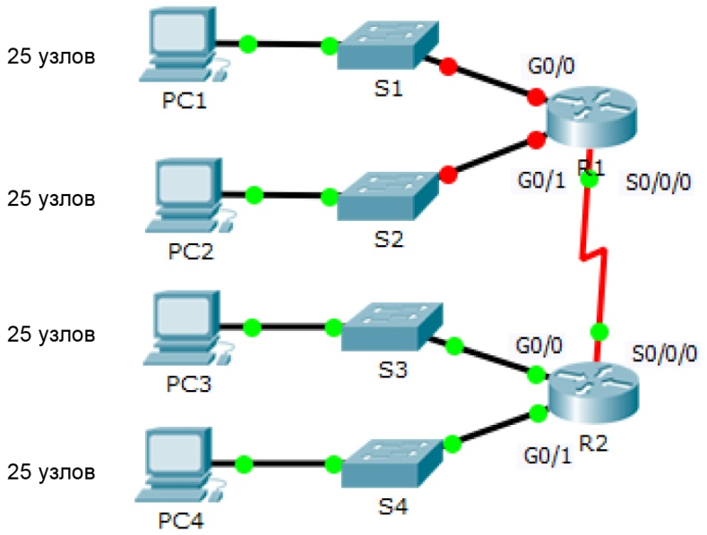

Таблица адресации

|  |  |  |  |  |
| --- | --- | --- | --- | --- |
| Устройство | Интерфейс | IP-адрес | Маска подсети | Шлюз по умолчанию |
| R1 | G0/0 | 192.168.100.1 | 255.255.255.224 | - |
| G0/1 | 192.168.100.33 | 255.255.255.224 | - |
| S0/0/0 | 192.168.100.129 | 255.255.255.224 | - |
| R2 | G0/0 | 192.168.100.65 | 255.255.255.224 | - |
| G0/1 | 192.168.100.97 | 255.255.255.224 | - |
| S0/0/0 | 192.168.100.158 | 255.255.255.224 | - |
| S1 | VLAN 1 | 192.168.100.2 | 255.255.255.224 | 192.168.100.1 |
| S2 | VLAN 1 | 192.168.100.34 | 255.255.255.224 | 192.168.100.33 |
| S3 | VLAN 1 | 192.168.100.66 | 255.255.255.224 | 192.168.100.65 |
| S4 | VLAN 1 | 192.168.100.98 | 255.255.255.224 | 192.168.100.97 |
| PC1 | NIC | 192.168.100.30 | 255.255.255.224 | 192.168.100.1 |
| PC2 | NIC | 192.168.100.62 | 255.255.255.224 | 192.168.100.33 |
| PC3 | NIC | 192.168.100.94 | 255.255.255.224 | 192.168.100.65 |
| PC4 | NIC | 192.168.100.126 | 255.255.255.224 | 192.168.100.97 |

Задачи

Часть 1. Разработка схемы IP-адресации

Сценарий

В этом упражнении вам предоставляется сетевой адрес 192.168.100.0/24 для подсети, и вы должны составить схему IP-адресации сети, изображенной в топологии. Для каждой локальной сети (LAN) в сети требуется достаточно пространства для, по крайней мере, **25 адресов для оконечных устройств, коммутатора и маршрутизатора**. Для соединения между маршрутизаторами R1 и R2 потребуется по одному IP-адресу на каждом конце канала.

В этом упражнении вам необходимо использовать **ОДИНАКОВЫЕ МАСКИ**!

1. Разработка схемы IP-адресации
   1. Разбейте сеть 192.168.100.0/24 на нужное количество подсетей.
      1. Сколько потребуется подсетей в соответствии с имеющейся топологией? 5
      2. Сколько бит необходимо заимствовать для поддержки нескольких подсетей в таблице топологии? 3
      3. Сколько в результате этого создается подсетей? 8
      4. Сколько при этом в каждой подсети будет доступно узлов? 30

**Примечание.** Если ваш ответ — менее 25 узлов, значит, вы позаимствовали слишком много бит.

* + 1. Рассчитайте двоичное значение для первых пяти подсетей. Первая подсеть уже показана.

Net 0: 192 . 168 . 100 . 0 0 0 0 0 0 0 0

Net 1: 192 . 168 . 100 . __0_ _0__ _1__ __0_ __0_ _0__ _0__ __0_

Net 2: 192 . 168 . 100 . _0__ __1_ __0_ __0_ __0_ _0__ __0_ __0_

Net 3: 192 . 168 . 100 . _0__ _1__ _1__ __0_ _0__ _0__ __0_ ___0

Net 4: 192 . 168 . 100 . __1_ _0__ _0__ __0_ __0_ __0_ __0_ _0__

* + 1. Рассчитайте двоичное и десятичное значение новой маски подсети.

11111111.11111111.11111111. __1_ _1__ _1__ _0__ _0__ 0___ _0__ _0__

255 . 255 . 255 . __224____

* + 1. Заполните **Таблицу подсетей**, перечислив десятичные значения всех доступных подсетей, первый и последний используемый адрес узла и широковещательный адрес. Повторяйте эти действия до тех пор, пока все адреса не будут внесены в список.

**Примечание.** Возможно, потребуется заполнить не все строки.

Таблица подсетей

|  |  |  |  |  |
| --- | --- | --- | --- | --- |
| Номер подсети | Адрес подсети | Первый используемый адрес узла | Последний используемый адрес узла | Широковещательный адрес |
| **0** | 192.168.100.0 | 192.168.100.1 | 192.168.100.30 | 192.168.100.31 |
| **1** | 192.168.100.32 | 192.168.100.33 | 192.168.100.62 | 192.168.100.63 |
| **2** | 192.168.100.64 | 192.168.100.65 | 192.168.100.94 | 192.168.100.95 |
| **3** | 192.168.100.96 | 192.168.100.97 | 192.168.100.126 | 192.168.100.127 |
| **4** | 192.168.100.128 | 192.168.100.129 | 192.168.100.158 | 192.168.100.159 |
| **5** | 192.168.100.160 | 192.168.100.161 | 192.168.100.190 | 192.168.100.191 |
| **6** | 192.168.100.192 | 192.168.100.193 | 192.168.100.222 | 192.168.100.223 |
| **7** | 192.168.100.224 | 192.168.100.225 | 192.168.100.254 | 192.168.100.255 |
| **8** |  |  |  |  |
| **9** |  |  |  |  |
| **10** |  |  |  |  |

* 1. Назначьте подсети для сети, показанной в топологии (просто укажите нужные IP-адреса).
     1. Назначьте подсеть 0 локальной сети (LAN), подключенной к интерфейсу GigabitEthernet 0/0 маршрутизатора R1: 192.168.100.0/27
     2. Назначьте подсеть 1 локальной сети (LAN), подключенной к интерфейсу GigabitEthernet 0/1 маршрутизатора R1: 192.168.100.32/27
     3. Назначьте подсеть 2 локальной сети (LAN), подключенной к интерфейсу GigabitEthernet 0/0 маршрутизатора R2: 192.168.100.64/27
     4. Назначьте подсеть 3 локальной сети (LAN), подключенной к интерфейсу GigabitEthernet 0/1 маршрутизатора R2: 192.168.100.96/27
     5. Назначьте подсеть 4 каналу WAN между маршрутизаторами R1 и R2: 192.168.100.128/27
  2. Задокументируйте схему адресации.

Заполните **Таблицу адресации на странице 1** в соответствии со следующими рекомендациями:

* + 1. Назначьте первые используемые IP-адреса маршрутизатору R1 для двух каналов локальной сети (LAN) и одного канала WAN.
    2. Назначьте первые используемые IP-адреса маршрутизатору R2 для каналов локальной сети (LAN). Последний из используемых IP-адресов назначьте каналу WAN.
    3. Второй из используемых IP-адресов назначьте коммутаторам.
    4. Последний из используемых IP-адресов назначьте узлам.